TLAČOVÁ Správa
18/04/2024
NOVÁ DACIA SPRING: PONUKA A CENY V SLOVENSKEJ REPUBLIKE

- Nový model Spring ponúka nový dizajn a nové funkcie v pomere cena/výkon, ktorý nemá na trhu konkurenciu.
- Cena modelu začína na 16 900 €.
- Objednávky na nový Spring sa pre slovenských zákazníkov otvárajú dnes, prvé vozidlá budú prichádzať k autorizovaným dílerom v septembri.
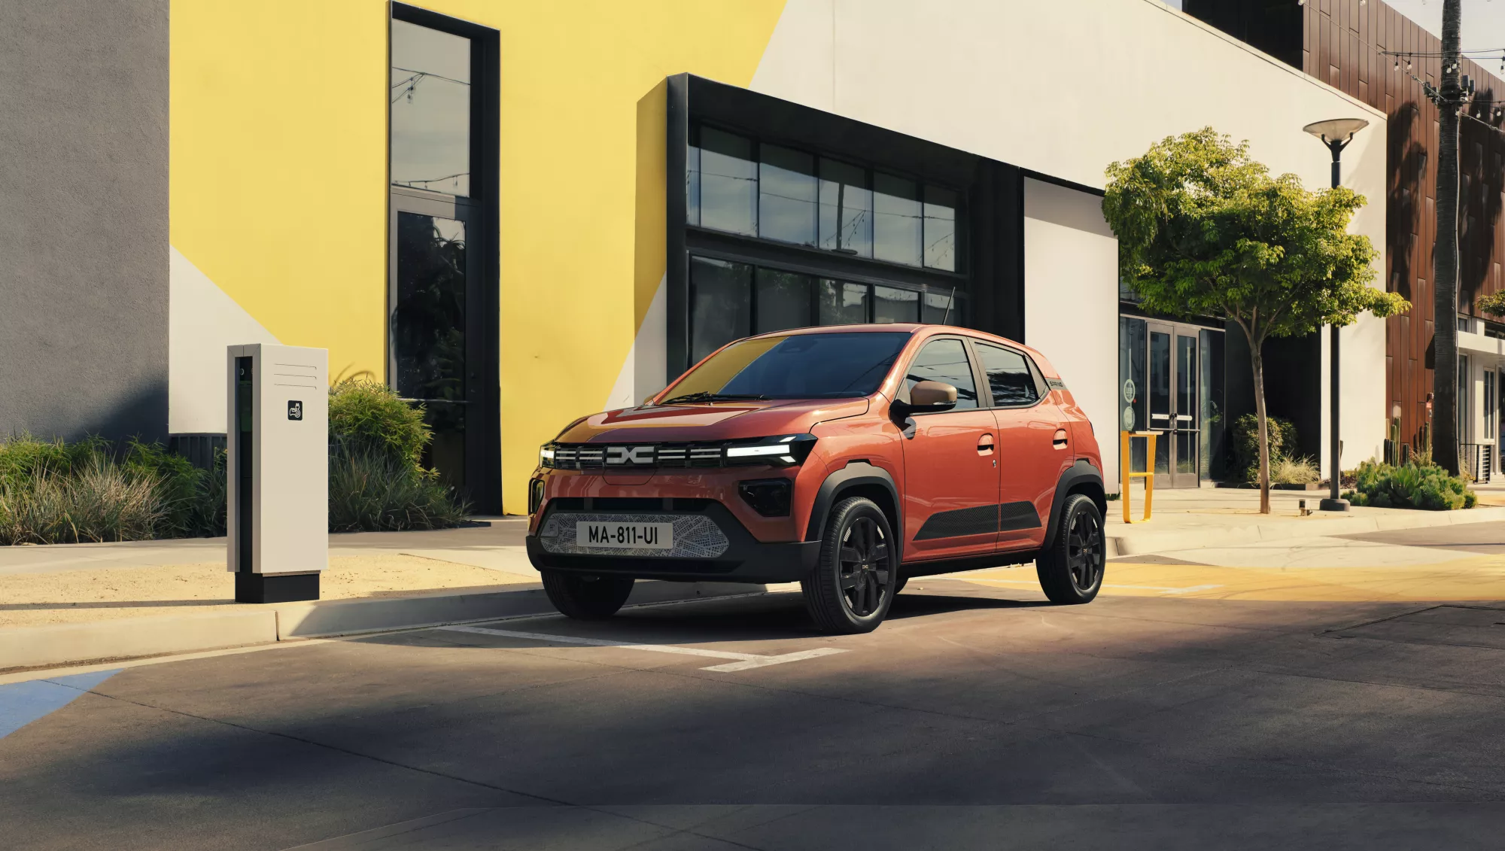

Model Spring uvedený na trh v roku 2021, sa od svojho uvedenia na európsky trh predalo viac ako 140 000 kusov. Rok 2023 bol rekordný, keď sa celosvetovo predalo 61 803 kusov, čo predstavuje nárast o 26,4 % v porovnaní s rokom 2022. Ide o tretí najobľúbenejší elektromobil predávaný súkromným zákazníkom v Európe, ktorý pomáha demokratizovať elektrickú mobilitu.

NOVÝ SPRING JE ZALOŽEÝ NA DVOCH ÚROVNIACH: EXPRESSION A EXTREME

Nový Spring využíva nový dizajnový jazyk značky Dacia, ktorý sa objavuje na najnovšej generácii modelu Duster. Robustný, asertívny štýl, vďaka ktorému je Spring atraktívnejší ako kedykoľvek predtým. Metamorfóza je pôsobivá tak vo vnútri, kde boli prepracované všetky prvky, ako aj zvonka, kde je strecha jedinou časťou karosérie zachovanou z predchádzajúceho modelu.

Nový model Spring je k dispozícii v šiestich farbách, vrátane novej béžovej Safari a červenej Brick.

« Od svojho uvedenia na trh v roku 2021 Dacia Spring aktívne prispela k demokratizácii elektromobility a v Európe sa jej predalo viac ako 140 000 kusov. Tento úspech potvrdzuje dopyt trhu po cenovo dostupných elektrických vozidlách.
Vychádzajúc z našich skúseností v oblasti dizajnu a nákladov, pokračujeme v ponuke konkurencieschopného radu elektromobilov s novým modelovým radom Spring, ktorý je ešte lepšie vybavený a stále ponúka kombinovaný dojazd podľa WLTP 225 km pod hranicou 20 000 EUR.»

Xavier MARTINET – SVP, DACIA, MARKETING SALES & OPERATIONS
Systém Media Control, ktorý je štandardom vo výbavách Essential a Expression, je multimediálny systém, ktorý sa ovláda z volantu a informácie o médiách a telefónnych hovoroch sa zobrazujú na digitálnom prístrojovom panely. Je tiež vybavený dvoma reproduktormi, pripojením Bluetooth a portom USB.
Systém Media Nav Live, ktorý je štandardne k dispozícii vo výbave Extreme a na želanie vo výbave Expression. Je vybavený veľkým centrálnym 10-palcovým dotykovým displejom, ktorý obsahuje pripojený navigačný systém s 8 rokmi navigácie, dopravnými podmienkami v reálnom čase a aktuálnymi mapami Európy. Ponúka aj bezdrôtové ovládanie Apple CarPlayTM a Android AutoTM. Systém Media Nav Live je vybavený aj dvoma portami USB-C.
Nový Spring pridáva nové jazdné asistenty, ktoré spĺňajú najnovšie európske bezpečnostné normy: automatické núdzové brzdenie (mestské/prímestské s detekciou vozidiel, chodcov, cyklistov a motocyklov), rozpoznávanie dopravných značiek s upozornením na rýchlosť, zadný parkovací asistent, núdzové zastavenie, upozornenie na opustenie jazdného pruhu, asistent udržiavania v jazdnom pruhu, monitorovanie pozornosti vodiča a núdzové volanie (eCall). A aby Dacia uľahčila život svojim zákazníkom, pridala aj praktické tlačidlo "Moja bezpečnosť" na rýchly prístup k ich preferovanej konfigurácii asistenčných systémov vodiča.

ELEKTROMOTOR 65 JE TERAZ K DISPOZÍCIi VO VÝBAVE EXPRESSION

Tento motor s výkonom 65 k/48 kW ponúka dynamické zrýchlenie s časom 0-100 km/h pod 14 sekúnd. Ešte cenovo dostupnejší a dokonale vhodný na mestské použitie je nový model Spring, vybavený motorom s výkonom 45 k, ktorý je k dispozícii vo výbavových stupňoch Essential a Expression (0-100 km/h za menej ako 20 sekúnd).

S pohotovostnou hmotnosťou 984 kg v najvyššej výbave Extreme je nový Spring jediným 100 % elektrickým vozidlom v Európe, ktoré váži menej ako jednu tonu. V porovnaní s predchádzajúcou verziou sa hmotnosť vozidla zvýšila len o 6 kg (alebo 0,6 %), a to napriek množstvu nových systémov ADAS zavedených predpismi, ako aj vylepšeniu povrchovej úpravy a štandardnej výbavy. Tento výkon na váhe v kombinácii s účinnosťou pohonného ústrojenstva nového modelu Spring znamená, že ponúka vynikajúcu kombinovanú spotrebu energie nižšiu ako 14 kWh/100 km s kontrolovanými prevádzkovými nákladmi.

O SPOLOČNOSTI DACIA
Spoločnosť Dacia, ktorá sa zrodila v roku 1968 a od roku 2004 sa začala predávať v Európe a krajinách Stredomoria, vždy ponúkala vozidlá s najlepším pomerom cena/výkon, pričom neustále prehodnocovala to najdôležitejšie. Dacia, ktorá mení pravidlá hry, ponúka jednoduché, viacúčelové a spoľahlivé vozidlá, ktoré sú v súlade so životným štýlom zákazníkov. Modely Dacia sa stali referenciou na trhu: Duster, cenovo najdostupnejšie SUV, Spring, šampión cenovo dostupnej elektrickej mobility v Európe, Sandero, najpredávanejší automobil medzi európskymi súkromnými zákazníkmi. Dacia je značka Skupiny Renault, ktorá je prítomná v 44 krajinách. Od roku 2004 predala Dacia viac ako 8 miliónov vozidiel.

Média kontakt :
Ivana Obadalová
PR manažérka Renault Slovensko
0905 210 315
ivana.obadalova@renault.sk

